ТЕСТ КЕРНА-ЙІРАСИКА (ДІАГНОСТИКА ГОТОВНОСТІ ДО ШКОЛИ)
07.05.2015
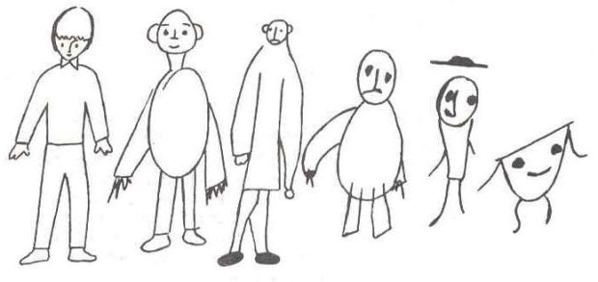
Тест виявляє загальний рівень психічного розвитку, рівень розвитку мислення, вміння слухати, виконувати завдання за зразком, довільність психічної діяльності.
Тест складається з 4-х частин:
• тест “Малюнок людини” (чоловічої фігури);
• копіювання фрази з письмових букв;
• змальовування точок.
Тест “Малюнок людини”
Завдання. “Тут (показується де) намалюй людину, як ти вмієш”. Під час малювання неприпустимо поправляти дитину (“ти забув намалювати вуха”), дорослий мовчки спостерігає.
Оцінювання
1 бал: намальована чоловіча постать (елементи чоловічого одягу), є голова, тулуб, кінцівки; голова з тулубом з’єднується шиєю, вона не повинна бути більшою за тулуб; голова менша за тулуб, на голові – волосся, можливий головний убiр, вуха; на обличчі – очі, ніс, рот; руки мають кисті з п’ятьма пальцями; ноги відігнуті (тобто є ступня або черевик); фігура намальована синтетичним способом (контур цільний, ноги і руки нiби ростуть з тулуба, а не прикріплені до нього).
2 бали: виконання всіх вимог, крім синтетичного способу малювання, або якщо присутній синтетичний спосіб, але не намальовані 3 деталі: шия, волосся, пальці; обличчя повністю є промальованим.
3 бали: фігура має голову, тулуб, кінцівки (руки і ноги намальовані двома лініями); можуть бути відсутніми: шия, вуха, волосся, одяг, пальці на руках, ступні на ногах.
4 бали: примітивний малюнок з головою і тулубом, руки і ноги не промальовані, можуть бути у вигляді однієї лінії.
5 балів: відсутність чіткого зображення тулуба, немає кінцівок; каракулі.
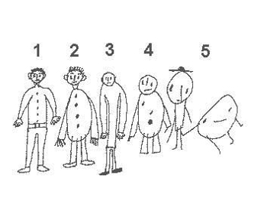
Копіювання фрази з письмових букв
Завдання. “Подивися, тут щось написано. Спробуй переписати так само тут (показати нижче написаної фрази), як зможеш”.
На аркуші напишіть фразу великими літерами, перша буква – велика: Він їв суп.
Оцінювання
• 1 бал: добре і повністю скопійований зразок; букви можуть бути трохи більшими нiж у зразку, але не в 2 рази; перша літера – велика; фраза складається з трьох слів, їх розташування на аркуші горизонтальне (можливо невелике відхилення від горизонталі).
• 2 бали: зразок скопійовано розбірливо; розмір букв і горизонтальне положення не враховується (літери можуть бути більші, рядок може йти вгору або вниз).
• 3 бали: напис розбитий на три частини, можна зрозуміти хоча б 4 літери.
• 4 бали: зі зразком збігаються хоча б 2 лiтери, розрізняється рядок.
• 5 балів: нерозбірливі каракулі, черкання.
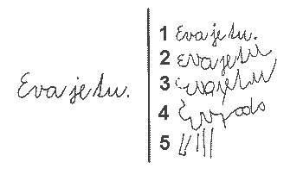
Змальовування точок
Завдання. “Тут намальовані точки. Спробуй намалювати поруч такі ж”.
У зразку 10 точок знаходяться на рівній відстані одна від одної по вертикалі і по горизонталі.
Оцінювання
1 бал: точне копіювання зразка, допускаються невеликі відхилення від рядка або стовпця, зменшення малюнка, неприпустиме збільшення.
2 бали: кількість і розташування точок відповідають зразку, допускається відхилення до трьох точок на половину відстані між ними; точки можуть бути замінені кружечками.
3 бали: малюнок у цілому відповідає зразку, по висоті або ширині не перевищуе його більше, ніж у 2 рази; число точок може не відповідати зразку, але їх не повинно бути більше 20 і менше 7; допустимо розворот малюнка навіть на 180 градусів.
4 бали: малюнок складається з точок, але не відповідає зразку.
5 балів: каракулі, черкання.
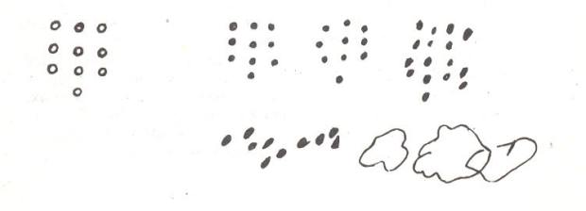
Після оцінки кожного завдання всі бали сумуються. Якщо дитина набрала в сумі за всіма трьома завданнями:
• 3-6 балів – у неї високий рівень готовності до школи;
• 7-12 балів – середній рівень;
• 13 -15 балів – низький рівень готовності, дитина потребує додаткового обстеження інтелекту та психічного розвитку.

